2022年度

攀枝花市成都干部休养所单位决算
目录

公开时间：2023年9月14日

第一部分 单位概况......................................................................................................4
一、主要职责...........................................................................................................4
二、机构设置...........................................................................................................4
第二部分 2022年度单位决算情况说明.....................................................................5
一、收入支出决算总体情况说明...........................................................................5
二、收入决算情况说明...........................................................................................5
三、支出决算情况说明...........................................................................................6
四、财政拨款收入支出决算总体情况说明...........................................................7
五、一般公共预算财政拨款支出决算情况说明...................................................7
六、一般公共预算财政拨款基本支出决算情况说明.........................................10
七、财政拨款“三公”经费支出决算情况说明.....................................................11
八、政府性基金预算支出决算情况说明.............................................................12
九、国有资本经营预算支出决算情况说明.........................................................12
十、其他重要事项的情况说明.............................................................................13
第三部分 名词解释....................................................................................................14
第四部分 附件............................................................................................................16
第五部分 附表............................................................................................................19
一、收入支出决算总表.........................................................................................19
二、收入决算表....................................................................................................19
三、支出决算表....................................................................................................19
四、财政拨款收入支出决算总表.........................................................................19
五、财政拨款支出决算明细表............................................................................19
六、一般公共预算财政拨款支出决算表.............................................................19
七、一般公共预算财政拨款支出决算明细表.....................................................19
八、一般公共预算财政拨款基本支出决算明细表.............................................19
九、一般公共预算财政拨款项目支出决算表.....................................................19
十、政府性基金预算财政拨款收入支出决算表.................................................19
十一、国有资本经营预算财政拨款收入支出决算表.........................................19
十二、国有资本经营预算财政拨款支出决算表.................................................19
十三、财政拨款“三公”经费支出决算表.............................................................19

第一部分 单位概况

一、主要职责

1．主要职能:（1）落实干休所离休老干部政治、生活待遇。（2）作好离休老同志日常管理服务。（3）为方便离休老干部看病就医提供服务。（4）开展离休老干部的文化娱乐活动.组织他们外出参观考察。

二、机构设置

攀枝花市成都干部休养所为独立核算参照公务员法管理的事业单位，其中行政单位0个，参照公务员法管理的事业单位1个，其他事业单位0个。

人员情况：干休所现有在编公务员2名：1名为副县级，1名为3级科员（2020年由攀枝花市老干局调入）。聘用驾驶员1名，退休返聘人员2名：1名为医生，1名为会计。4名长期临聘人员：2名门卫，2名护理人员。

第二部分 2022年度单位决算情况说明

- 收入支出决算总体情况说明

2022年度收、支总计107.61万元。与2021年相比，收、支总计各减少3.92万元，下降3.51%。主要变动原因是2022年项目经费相较于2021年减少25.3万元。

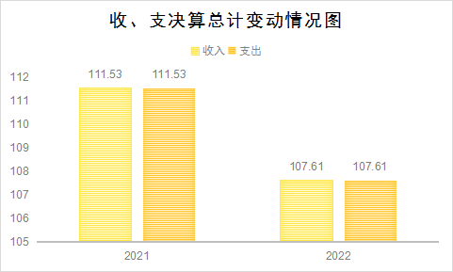
（图1：收、支决算总计变动情况图）

- 收入决算情况说明

2022年本年收入合计107.61万元，其中：一般公共预算财政拨款收入98.56万元，占91.59%；年初结转和结余9.05万元，占8.41%；政府性基金预算财政拨款收入0万元，占0%；国有资本经营预算财政拨款收入0万元，占0%；上级补助收入0万元，占0%；事业收入0万元，占0%；经营收入0万元，占0%；附属单位上缴收入0万元，占0%；其他收入0万元，占0%。
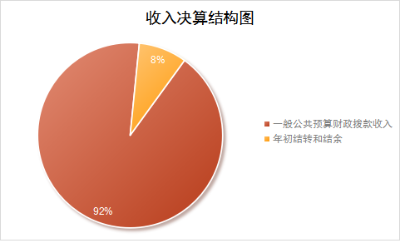
（图2：收入决算结构图）

- 支出决算情况说明

2022年本年支出合计107.61万元，其中：基本支出92.61万元，占86.06%；项目支出15万元，占13.94%；上缴上级支出0万元，占0%；经营支出0万元，占0%；对附属单位补助支出0万元，占0%。
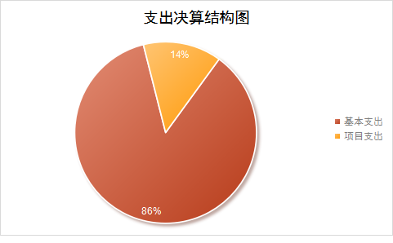
（图3：支出决算结构图）

四、财政拨款收入支出决算总体情况说明

2022年财政拨款收、支总计107.61万元。与2021年相比，财政拨款收、支总计各减少3.92万元，下降3.51%。主要变动原因是2022年项目经费相较于2021年减少25.3万元。
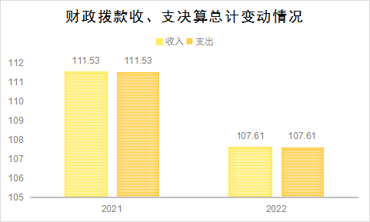
（图4：财政拨款收、支决算总计变动情况）

五、一般公共预算财政拨款支出决算情况说明

（一）一般公共预算财政拨款支出决算总体情况

2022年一般公共预算财政拨款支出98.56万元，占本年支出合计的91.59%。与2021年相比，一般公共预算财政拨款支出减少12.97万元，下降11.63%。主要变动原因是2021年没有年初结转和结余经费，2022年项目经费相较于2021年减少25.3万元。
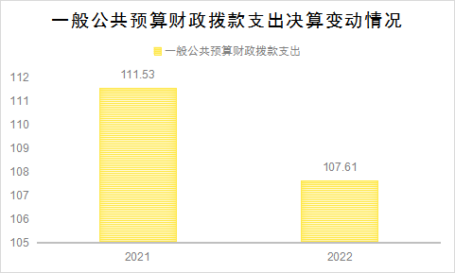
（图5：一般公共预算财政拨款支出决算变动情况）

（二）一般公共预算财政拨款支出决算结构情况

2022年一般公共预算财政总支出107.61万元，包含一般公共预算财政拨款支出98.56万元，年初结转和结余支出9.05万元。主要用于以下方面:一般公共服务支出70.94万元，占65.92%；教育支出0万元，占0%；科学技术支出0万元，占0%；文化旅游体育与传媒支出0万元，占0%；社会保障和就业支出28.83万元，占26.79%；卫生健康支出2.74万元，占2.55%；住房保障支出5.1万元，占4.74%。
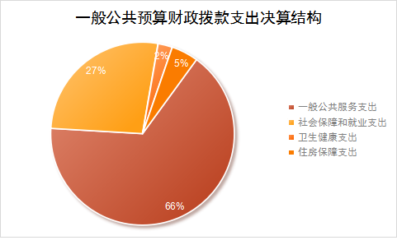
（图6：一般公共预算财政拨款支出决算结构）

（三）一般公共预算财政拨款支出决算具体情况

2022年一般公共预算支出总决算数为107.61万元，完成预算135.29%。其中：

1.一般公共服务支出（类）政府办公厅（室）及相关机构事务（款）行政运行（项）: 支出决算为55.94万元，完成预算104.48%，决算数大于预算数的主要原因是职工工资调增。

2.一般公共服务支出（类）政府办公厅（室）及相关机构事务（款）一般行政管理事务（项）：支出决算为15万元，该笔经费为后期追加项目经费。

3.社会保障和就业支出（类）行政事业单位养老支出（款）行政单位离退休（项）: 支出决算为11.65万元，完成预算281.4%，决算数大于预算数的主要原因是追加单位符合规定的退休人员体检费。

4.社会保障和就业支出（类）行政事业单位养老支出（款）事业单位离退休（项）: 支出决算为13.98万元，完成预算112.02%，决算数大于预算数的主要原因是追加单位符合规定的退休人员体检费。

5.社会保障和就业支出（类）行政事业单位养老支出（款）机关事业单位基本养老保险缴费支出（项）: 支出决算为3.2万元，完成预算106.31%，决算数大于预算数的主要原因是工资上涨使得与之相关的各项社保增长。

6.卫生健康支出（类）其他卫生健康支出（款）其他卫生健康支出（项）:支出决算为2.74万元，该笔经费为后期追加经费。

7.住房保障支出（类）住房改革支出（款）住房公积金（项）：支出决算为5.1万元，完成预算97.89%，决算数小于预算数的主要原因是：职工缴纳公积金基数调整，部分职工公积金减少。

六、一般公共预算财政拨款基本支出决算情况说明

2022年一般公共预算财政拨款基本总支出107.61万元，包含一般公共预算财政拨款支出98.56万元，年初结转和结余支出9.05万元。其中：

人员经费81.85万元，主要包括：基本工资、津贴补贴、奖金、绩效工资、机关事业单位基本养老保险缴费、职业年金缴费、其他社会保障缴费、其他工资福利支出、离休费、退休费、生活补助、医疗费补助、住房公积金、其他对个人和家庭的补助支出等。
公用经费25.77万元，主要包括：办公费、印刷费、咨询费、手续费、水费、电费、邮电费、取暖费、差旅费、维修（护）费、公务接待费、劳务费、委托业务费、工会经费、福利费、公务用车运行维护费、其他交通费。

七、财政拨款“三公”经费支出决算情况说明

（一）“三公”经费财政拨款支出决算总体情况说明

2022年“三公”经费财政拨款支出决算为4.92万元，完成预算98.6%，相较于2021年减少0.04万元，下降0.81%。决算数小于预算数的主要原因是本年公务接待费支出减少。

（二）“三公”经费财政拨款支出决算具体情况说明

2022年“三公”经费财政拨款支出决算中，因公出国（境）费支出决算0万元，占0%；公务用车购置及运行维护费支出决算4.86万元，占98.78%；公务接待费支出决算0.06万元，占1.22%。具体情况如下：
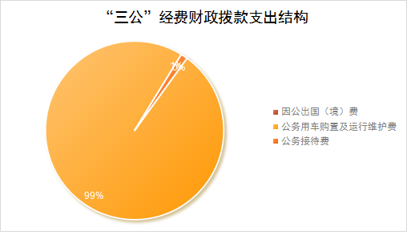

（图7：“三公”经费财政拨款支出结构）

1.因公出国（境）经费支出0万元，完成预算0%。全年安排因公出国（境）团组0次，出国（境）0人。因公出国（境）支出决算比与2021年持平。

2.公务用车购置及运行维护费支出4.86万元,完成预算100%。公务用车购置及运行维护费支出决算比2021年增加0.02万元，增长0.41%。主要原因是油价上涨，公务车燃油费用增加。

其中：公务用车购置支出0万元。全年按规定更新购置公务用车0辆，其中：轿车0辆、金额0万元，越野车0辆、金额0万元，载客汽车0辆、金额0万元。截至2022年12月底，单位共有公务用车3辆，其中：轿车2辆、越野车0辆、载客汽车1辆。

公务用车运行维护费支出4.86万元。主要用于接送老同志看病就医等所需的公务用车燃料费、维修费、过路过桥费、保险费等支出。

3.公务接待费支出0.06万元，完成预算46.15%。公务接待费支出决算比2021年减少0.07万元，下降53.85%。主要原因是公务接待减少。其中：

国内公务接待支出0.06万元，主要用于执行公务、开展业务活动开支的用餐费。国内公务接待1批次，8人次，共计支出0.06万元，具体内容包括：开展老干部慰问活动时非本单位人员的用餐费。

外事接待支出0万元，共计支出0万元。

八、政府性基金预算支出决算情况说明

2022年政府性基金预算财政拨款支出0万元。

- 国有资本经营预算支出决算情况说明

2022年国有资本经营预算财政拨款支出0万元。

- 其他重要事项的情况说明

（一）机关运行经费支出情况

2022年，本单位机关运行经费支出10.77万元，比2021年增加6.64万元，增长61.65%。主要原因是2021年公务车运行维护费用项目经费支出。

（二）政府采购支出情况

2022年，政府采购支出总额0万元，其中：政府采购货物支出0万元、政府采购工程支出0万元、政府采购服务支出0万元。授予中小企业合同金额0万元，占政府采购支出总额的0%，其中：授予小微企业合同金额0万元，占政府采购支出总额的0%。

（三）国有资产占有使用情况

截至2022年12月31日，本单位共有车辆3辆，其中：主要领导干部用车0辆、机要通信用车0辆、应急保障用车0辆、其他用车3辆，其他用车主要是用于必要的公务活动和业务用车。单价100万元以上专用设备0台（套）。

（四）预算绩效管理情况

根据预算绩效管理要求，本单位在2022年度预算编制阶段，组织对老干部活动及慰问项目等2个项目开展了预算事前绩效评估，对2个项目编制了绩效目标，预算执行过程中，选取2个项目开展绩效监控，组织对2个项目开展绩效自评，绩效自评表详见第四部分附件。

- 名词解释

1.一般公共预算拨款收入：指市级财政当年拨付的资金。

2.一般公共服务支出（类）政府办公厅（室）及相关机构事务（款）一般行政管理事务（政府）（项）：指行政单位（包括实行公务员管理的事业单位）未单独设置项级科目的其他项目支出。

3.一般公共服务支出（类）政府办公厅（室）及相关机构事务（款）事业运行（政府）（项）：指事业单位的基本支出。

4.社会保障和就业支出（类）行政事业单位离退休（款）事业单位离退休（项）：指实行归口管理的事业单位开支的离退休经费。

5.社会保障和就业支出（类）行政事业单位离退休（款）机关事业单位基本养老保险缴费支出（项）：指机关事业单位实施养老保险制度由单位缴纳的基本养老保险费支出。

6.住房保障支出（类）住房改革支出（款）住房公积金（项）：指行政事业单位按人力资源和社会保障部、财政部规定的基本工资和津贴补贴以及规定比例为职工缴纳的住房公积金。

7.年初结转和结余：指以前年度尚未完成、结转到本年按有关规定继续使用的资金。

8.基本支出：指为保障机构正常运转、完成日常工作任务而发生的人员支出和公用支出。

9.项目支出：指在基本支出之外为完成特定行政任务和事业发展目标所发生的支出。

10.“三公”经费：指单位用财政拨款安排的因公出国（境）费、公务用车购置及运行费和公务接待费。其中，因公出国（境）费反映单位公务出国（境）的国际旅费、国外城市间交通费、住宿费、伙食费、培训费、公杂费等支出；公务用车购置及运行费反映单位公务用车车辆购置支出（含车辆购置税）及租用费、燃料费、维修费、过路过桥费、保险费等支出；公务接待费反映单位按规定开支的各类公务接待（含外宾接待）支出。

11.机关运行经费：为保障行政单位（含参照公务员法管理的事业单位）运行用于购买货物和服务的各项资金，包括办公及印刷费、邮电费、差旅费、会议费、福利费、日常维修费、专用材料及一般设备购置费、办公用房水电费、办公用房取暖费、办公用房物业管理费、公务用车运行维护费以及其他费用。

第四部分 附件

部门预算项目支出绩效自评表（2022年度）
部门预算项目支出绩效自评表（2022年度）
项目名称 |  | 老干部活动及慰问
主管部门 |  | 攀枝花市人民政府驻成都办事处部门 |  |  |  |  | 实施单位 | 攀枝花市成都干部休养所
项目基本情况 | 1.项目年度目标完成情况 | 项目年度目标 |  |  |  |  | 年度目标完成情况
项目基本情况 | 1.项目年度目标完成情况 | 1.组织离休老同志外出活动，让老干部感受到组织的温暖，安享晚年；春节前市级领导亲临干休所看望老干部慰问金，节假日期间慰问走访老干部，老干部住院慰问等，送去组织的关心和祝福，让老干部病有所医，老有所养，真正感受党和政府的温暖。2.干休所两个院落的“物业”管理：两栋楼房、车库、活动室、医务室及附属设施的日常维护维修；清淤，管辖区的市容环境卫生绿化，沟渠清淤疏通，垃圾清运，补充公用支出不足（在编在职仅2人）；鉴于本单位的机构设置及编制配置实际，满足日常管理及正常运转所需，解决长期聘用人员和临时聘请人员的劳务费。 |  |  |  |  | 让尊老、敬老、爱老这一传统美德在干休所充分体现，以儿女之心，晚辈之情作好老干部各项服务工作，立足本职，尽力尽责，得到老同志们的一致好评。组织开展健康有益的活动，让老干部们始终保持积极健康的精神状态和生活态度，让老同志们幸福的安度晚年；让老干部们看到祖国建设日新月异的变化和伟大成就，分享经济发展和社会进步的成果。
项目基本情况 | 2.项目实施内容及过程概述 | 1.组织干休所老干部集体学习和座谈、外出活动，感受城乡建设的伟大成就和祖国日新月异的变化。2.市委市政府领导亲临干休所慰问老同志，组织老干部迎春团拜活动，节假日及住院慰问，送去组织的关心祝福，真正感受党和政府的温暖。
预算执行情况（10分） | 年度预算数（万元） | 年初预算 | 调整后预算数 | 预算执行数 |  |  | 预算执行率 | 权重 | 得分 | 原因
预算执行情况（10分） | 总额 | 0.00 | 5.00 | 5.00 |  |  | 100.00% | 10 | 10
预算执行情况（10分） | 其中：财政资金 | 0.00 | 5.00 | 5.00 |  |  | 100.00% | / | /
预算执行情况（10分） | 财政专户管理资金 | 0.00 | 0.00 | 0.00 |  |  | 0.00% | / | /
预算执行情况（10分） | 单位资金 | 0.00 | 0.00 | 0.00 |  |  | 0.00% | / | /
预算执行情况（10分） | 其他资金 | 0.00 | 0.00 | 0.00 |  |  | 0.00% | / | /
绩效指标（90分） | 一级指标 | 二级指标 | 三级指标 | 指标性质 | 指标值 | 度量单位 | 完成值 | 权重 | 得分 | 未完成原因分析
绩效指标（90分） | 项目完成度 | 产出指标 | 质量指标 |  | 100 | % | 100.00% | 90 | 90
合计 |  |  |  |  |  |  |  | 100 | 100
评价结论 | 两栋楼房的车库、活动室、医务室、及附属设施的日常维护维修；两栋院落的屋顶地面环境卫生绿化，沟渠清淤疏通，垃圾清运，补充公用经费支出不足；由于干休所的机构设置及编制配置实际情况，要满足日常管理及单位正常运转需要，解决长期聘用人员和临时聘请人员的劳务费。干休所聘用临时人员4人及临时聘请人员2人的劳务支出，认真做好老干部服务工作。
存在问题 | 无
改进措施 | 无
部门预算项目支出绩效自评表（2022年度）
项目名称 |  | 干休所管理离休干部楼栋运转经费
主管部门 |  | 攀枝花市人民政府驻成都办事处部门 |  |  |  |  | 实施单位 | 攀枝花市成都干部休养所
项目基本情况 | 1.项目年度目标完成情况 | 项目年度目标 |  |  |  |  | 年度目标完成情况
项目基本情况 | 1.项目年度目标完成情况 | 干休所两个院落的“物业”管理：两栋楼房、车库、活动室、医务室及附属设施的日常维护维修；清淤，管辖区的市容环境卫生绿化，沟渠清淤疏通，垃圾清运，补充公用支出不足（在编在职仅2人）；鉴于本单位的机构设置及编制配置实际，满足日常管理及正常运转所需，解决长期聘用人员和临时聘请人员的劳务费。 |  |  |  |  | 坚持以老同志为本，把老同志满不满意作为工作的出发点和目的，关心他们的感受，营造和谐温暖的大家庭；把老同志的服务放在首位，重视老干部的管理和服务，把他们的满意作为干休所工作的出发点和落脚点。
项目基本情况 | 2.项目实施内容及过程概述 | 两栋楼房的车库、活动室、医务室、及附属设施的日常维护维修；两栋院落的屋顶地面环境卫生绿化，沟渠清淤疏通，垃圾清运，补充公用经费支出不足；由于干休所的机构设置及编制配置实际情况，要满足日常管理及单位正常运转需要，解决长期聘用人员和临时聘请人员的劳务费。干休所聘用临时人员4人及临时聘请人员2人的劳务支出，认真做好老干部服务工作。
预算执行情况（10分） | 年度预算数（万元） | 年初预算 | 调整后预算数 | 预算执行数 |  |  | 预算执行率 | 权重 | 得分 | 原因
预算执行情况（10分） | 总额 | 0.00 | 10.00 | 10.00 |  |  | 100.00% | 10
预算执行情况（10分） | 其中：财政资金 | 0.00 | 10.00 | 10.00 |  |  | 100.00% | / | /
预算执行情况（10分） | 财政专户管理资金 | 0.00 | 0.00 | 0.00 |  |  | 0.00% | / | /
预算执行情况（10分） | 单位资金 | 0.00 | 0.00 | 0.00 |  |  | 0.00% | / | /
预算执行情况（10分） | 其他资金 |  |  |  |  |  |  | / | /
绩效指标（90分） | 一级指标 | 二级指标 | 三级指标 | 指标性质 | 指标值 | 度量单位 | 完成值 | 权重 | 得分 | 未完成原因分析
绩效指标（90分） | 项目完成度 | 产出指标 | 质量指标 |  | 100 | % | 100.00% | 90 | 90
合计 |  |  |  |  |  |  |  | 100
评价结论 | 干休所两栋院落的绿化卫生，沟渠清淤，管道疏通，垃圾清运，让老同志们有一个良好的生活环境；经过干休所全体职工的共同努力，能给老同志们一个较好的生活环境环境。让尊老、敬老、爱老这一传统美德在干休所充分体现，以儿女之心，晚辈之情作好老干部各项服务工作，立足本职，尽力尽责，得到老同志们的一致好评。
存在问题 | 无
改进措施 | 无

第五部分 附表

一、收入支出决算总表

二、收入决算表

三、支出决算表

四、财政拨款收入支出决算总表

五、财政拨款支出决算明细表

六、一般公共预算财政拨款支出决算表

七、一般公共预算财政拨款支出决算明细表

八、一般公共预算财政拨款基本支出决算表

九、一般公共预算财政拨款项目支出决算表

十、政府性基金预算财政拨款收入支出决算表

十一、国有资本经营预算财政拨款收入支出决算表

十二、国有资本经营预算财政拨款支出决算表

十三、财政拨款“三公”经费支出决算表

